

103年度「政府機關學校能源管理與
節能技術服務計畫」（2/4）

103-104年度機關學校
能源管理改善規劃書

執行單位：臺南市學甲區學甲國民小學
中 華 民 國 103 年 4 月

目錄
目錄 2
一、基本資料表單 3
二、所屬執行機關現況概述 5
四、過去能源管理改善成績 10
五、節能計畫時程規劃說明 11
六、主管簽核 12

一、基本資料表單
學校基本資料
機關學  校名稱 | 學甲區學甲國民小學 | 機關學  校代碼 | 395084000Y | 主官管  姓名 | 林炳宏
填報人  姓名 | 方啟丞 | 聯絡電話 | 06-7833220 | 傳真電話 | 06-7820064
供電方式 | 3φ4W380/220V □3φ3W 11.4KV □3φ3W 22.8KV □其他__________
機關學校總人數 |  | 450人 | 總樓地板面積 |  | 8589.5M²
機關學校樓層地上 |  | 3層 | 機關學校樓層地下 |  | 層
電號 |  | 電號： 20662102000 契約容量：(依錶登契約使用)  電號： 20662103001 契約容量：(依錶登契約使用)  電號：_20662104002_______契約容量：(依錶登契約使用)  96年用電總度數：100640度  101年用電總度數：134880度  102年用電總度數：139200度
水號 |  | 水號：68645961000  水號：  96年用水總度數：無資料 度  101年用水總度數：9004度  102年用水總度數：7702度
購油客戶編號 |  | 編號：  編號：  96年用油總公升：____________公升  101年用油總公升：____________公升  102年用油總公升：____________公升
用電節約率說明 |  | 1. 101年及102年節約率^{註1}:  (1)101年6.9%；(2)102年 -3 %  2. 103及104年預期節約率:  (1)103年 %；(2)104年 %  3. 簡述正成長原因說明(註：因102年11/22-11/26辦理全國華宗盃比賽，本校作為選手村住宿使用，用電大增)
用水節約率說明 |  | 1. 101年及102年節約率:  (1)101年 %；(2)102年 %  2. 103及104年預期節約率:  (1)103年12.13%；(2)104年13.29%  3. 簡述正成長原因說明
用油節約率說明 |  | 1. 101年及102年節約率:  (1)101年 %；(2)102年 %  2. 103及104年預期節約率:  (1)103年 %；(2)104年 %  3. 簡述正成長原因說明：
註： 1. 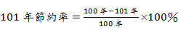
2. 正成長原因若為不可抗拒之理由，參考寫法如下：
(1)若因新增建物導致用電及用水正成長，須詳列其啟用年度、樓地板面積、及度數(須檢附水電表紀錄之佐證資料)，未填者將視情況至本部做具體檢討報告。
(2)如用電成長原因若為委外經營之活動中心、體育館、游泳池、新設建築物或租借辦理活動時，須設置多功能電表，並每月(次)記錄用電量，於考評時提出及作用電量減量計算，其記錄文件應提供本部做為審查之依據。(若以上述為用電成長之原因，應提出始至委外期間用電度數，如游泳池為96年開始委外，理應提供96、97、98、99、100、101年度用電度數，並附抄表紀錄等。
(3)如為擴大內需所造成之成長，請提出時間點、何種設備、新增師生人數總計變化…等，並估算其所造成用電度數。
(4)用油部分，僅管考公務車及業務車用油，並排除特種車及其他用油(如割草機具等)，請自行檢視考核數據是否需修正，亦請於填報期間附上相關佐證資料。
3. 詳列正成長原因說明請於後續表單填寫。
4. 填寫本表有其他問題，請洽二級督導機關承辦人員。

二、所屬執行機關現況概述

臺南市學甲區學甲國民小學主要之耗能使用以電力為主，該單位之主要建築概分為5棟建築物，以教室、圖書館、專業教室、活動中心等為主要使用之空間。全區與台電公司無訂定之契約容量，用電使用方式為依錶登使用計算。學校目前教職員生人數約為450人，主要耗電設備為電力設備、照明設備、空調設備、飲用水設備及事務性機器等，本次針對各建築物所屬之部分區域提出檢核。
設備耗能狀況概述：
1. 電力設備系統：
目前台電之供電電壓為3φ4W380/220V，全年平均功率因數為86％，經詢問台電請求協助改善功率後已請水電廠商更換電容器。本校設有電梯，由專人控制管制，於協助行動不便之人員上下樓及中午時段運送餐車之用，其餘時間不開放使用。

2. 照明設備系統：
單位內各辦公室、會議室及專業教室等部分燈具皆已汰換為T5型電子式安定器螢光燈具(如圖一所示)，其它之場地其照明燈具多以日光燈、水銀投射燈等為主。全年使用時間約為 1,200~1,880小時，傳統鐵磁式緊急照明及逃生指示燈具已全面汰換為LED燈具共70具(如圖二所示)。

3. 空調設備系統：
(1)辦公行政空間及活動中心之空調，主要設備為中央空調系統及分離式冷氣機，活動中心為水塔冷卻式空調，共計11台(如圖三所示)，並搭配部份窗型冷氣機數計9台(如圖四所示)。
(2)依四省專案計畫規定，已設置專門管理人員方啟丞負責管理，每部空調機定期清潔保養維護濾網及鰭片，室外主機委請廠商做維護保養，使空調機發揮其應有效能。
(3)活動中心空調系統定期做冷卻水塔清洗及管路檢修，以確保機器運轉無異常問題產生而導致水電用量大增之情形發生。

4. 電熱系統：
(1)鍋爐一式，提供廚房供餐之使用。全校共設飲水機7台(如圖五所示)，目前無定時關閉裝置，將簽請教育局協助補助購置定時器，設定下班後自動斷電以符合節電原則。
(2)電熱水器共四台，提供幼兒園及國小部學童臨時使用(如圖六所示)。

5. 再生能源：
新建校舍-大勇樓規劃建置3.5 kW太陽光電系統併聯電網，協助提供全校部份用電使用(如圖七所示)。

6.其他能耗說明：
(1)建置多功能事務機2台，提供全校教職員影印、列印及掃描使用。平時設定節能狀態，下班後隨手關閉電源(如圖八所示)。
(2)建置3台冷藏冰箱，放置於廚房、保健室，提供食材及藥品存放(如圖九所示)。

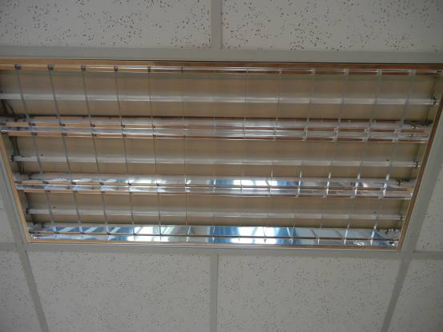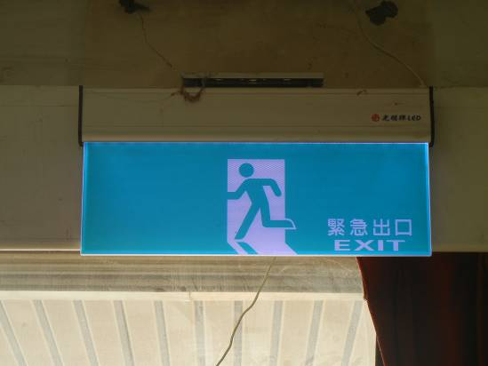
T5照明燈具(圖一) 逃生指示燈(圖二)
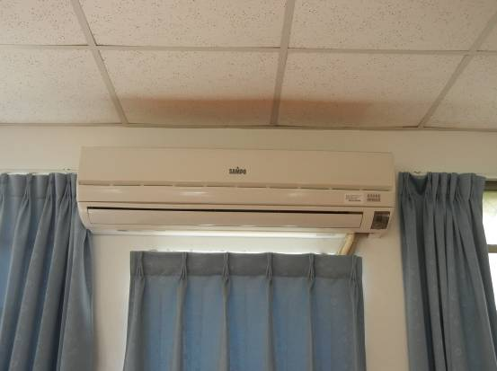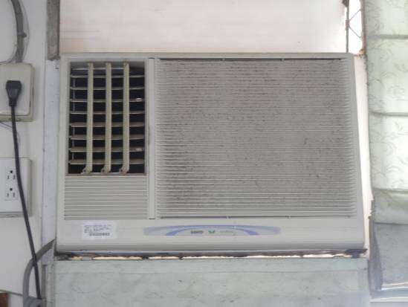
分離式冷氣(圖三) 窗型冷氣(圖四)
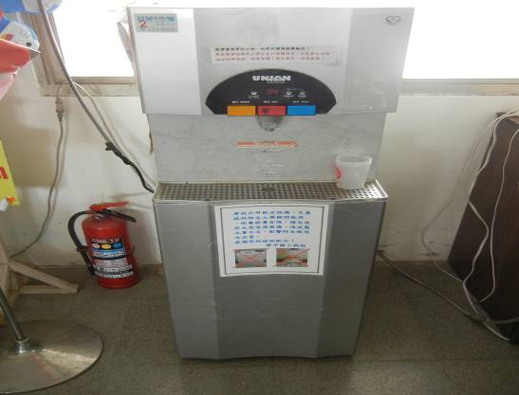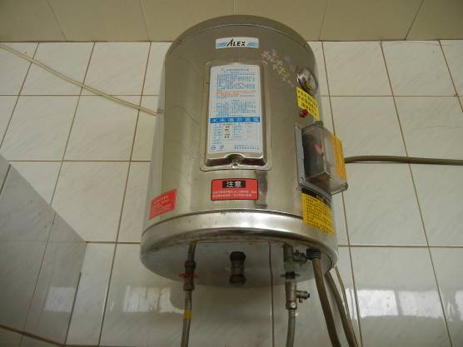
飲水機(圖五) 電熱水器(圖六)

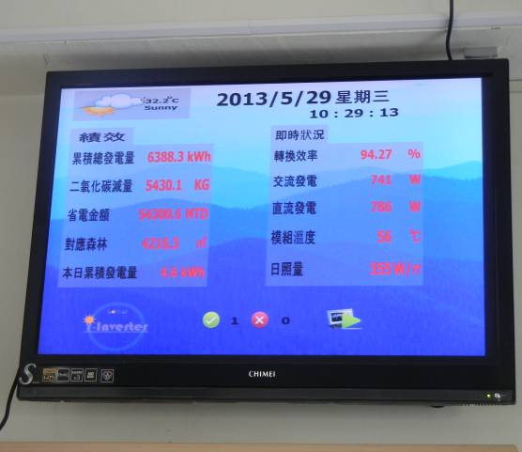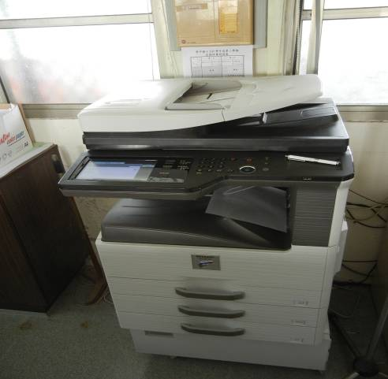
太陽能供電器供電系統(圖七) 多功能事務機(圖八)
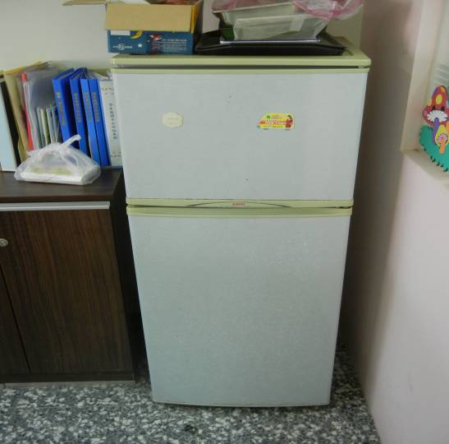
冷藏冰箱(圖九)
三、節能改善查核檢點表單
查核點 | 查核內容 |  | 查核結果 |  | 列入改善規劃
一、管理與制度 | 1.成立節約能源推動小組，由副首長擔任召集人，並派員擔任能源管理人員辦理節能業務之推動，且定期開會檢討。 |  | 是□否□無此項 |  | □是否
一、管理與制度 | 2.指派專任或兼任能源管理人員，負責執行節約能源推動工作 |  | 是□否□無此項 |  | □是否
一、管理與制度 | 3.每年統計及比較能源耗用差異 |  | 是□否□無此項 |  | □是否
一、管理與制度 | 4.節約能源的宣導 |  | 是□否□無此項 |  | □是否
二、電力系統 | 1.功率因數改善提高至98% |  | □是否□無此項 |  | 是□否
二、電力系統 | 2.是否定期檢討合理契約容量訂定值，以減少基本電費支出 |  | □是□否無此項 |  | □是否
二、電力系統 | 3.裝置需量控制系統抑低尖峰需量 |  | □是□否無此項 |  | □是否
三、照明系統 | 1.交通號誌燈、出口指示燈、避難方向指示燈及消防指示燈，是否採用省電LED應用產品 |  | 是□否□無此項 |  | □是否
三、照明系統 | 2.非經常性使用照明場所，如廁所、茶水間等，是否使用照明自動點滅裝置 |  | 是□否□無此項 |  | □是否
三、照明系統 | 3.將傳統式安定器燈具汰換為高效率電子式燈具或T5燈具 |  | 是□否□無此項 |  | □是否
三、照明系統 | 4.傳統白熾燈泡，汰舊為省電型燈泡 |  | 是□否□無此項 |  | □是否
三、照明系統 | 5.常開啟之水銀投射燈是否更換為效率較高之燈具，如高壓鈉燈、複金屬燈等。 |  | □是否□無此項 |  | 是□否
四、空調系統 |  | 1.中央空調送水系統是否裝設變流量設備 |  | □是□否無此項 |  | □是否
 |  | 2.冷卻水塔風扇導入變頻器 |  | 是□否□無此項 |  | □是否
 |  | 3.空調箱風車導入變頻器 |  | 是□否□無此項 |  | □是否
 |  | 4.學生教室及宿舍是否裝設冷氣電表系統或儲值卡系統並訂定合理收費及獎懲辦法。 |  | □是否□無此項 |  | 是□否
 |  | 5.是否將老舊空調系統(過汰換年限)，汰換為高EER之空調設備 |  | 是□否□無此項 |  | □是否
 |  | 6.提高中央空調冰水出水溫度 |  | 是□否□無此項 |  | □是否
 |  | 7.控制室內空調最低溫不得低於26℃ |  | 是□否□無此項 |  | □是否
其它 |  | 1.電熱水器及燃油熱水鍋爐，是否汰換為高效率熱泵系統，並整合現有空調系統，供應部分冷能 |  | □是否□無此項 |  | 是□否
 |  | 2.是否裝設定時控制器控制飲水機之使用時間，並於非上班時間關閉電源 |  | □是否□無此項 |  | 是□否
 |  | 3.電梯內照明及風扇是否裝設自動啟停裝置 |  | 是□否□無此項 |  | □是否
 |  | 4.中午休息時間，是否關閉不必要之基礎照明及辦公事務機器？ |  | 是□否□無此項 |  | □是否
 |  | 5.裝設太陽能熱能器 |  | 是□否□無此項 |  | □是否
 |  | 6.裝設太陽光電設備 |  | 是□否□無此項 |  | □是否
 |  | 7.建築物日曬面裝置遮陽設施，如遮陽板或隔熱紙 |  | □是□否無此項 |  | □是否
四、過去能源管理改善成績
查核點 | 具體作法及績效
一、能源狀態說明 | 歷屆用電使用狀態說明，基線資料說明，機關共有電號3支，96年用  電度數為100640度，97年-102年，累計節約率為-28.27％，用電成  長原因為業務需求，提供學校場地租借、開放他校營隊進駐及大型活  動作為人員住宿使用，因人均用電量增加造成用電正成長。將積極管  制用電量大增之區域用電使用情形，如：管制場地租借、管制開放他  校營隊借用、不提供本校做為比賽選手之選手村使用等措施。
二、管理與制度 | 1.學校設有節能組織，由校長當任召集人，且定期召開會議討論。  2.指派用水用電控管負責人，專責控管水電使用情形。  3.學校中午時段全校施行熄燈1小時。
三、電力系統 | 學校功率因數調整器未能改善功率因數，已協請廠商置換，期符合標  準值。
四、照明系統 | 學校已將部份傳統式燈具汰換為T5燈具合計約266盞、LED出口指示  燈19座、LED緊急照明燈51座。
五、空調系統 | 學校每半年清洗冷氣冷凝器及冷卻水塔等設備，並定期請專人檢修維  護。
六、再生能源 | 建置3.5 kW太陽光電系統併聯電網，協助提供全校部份用電使用。
其它 | 1.電梯採專人控管開放，非必要時關閉不使用。  2.6KW熱水器共一台，一年平均運轉時數為100小時。  3.10KW熱水器共一台，一年平均運轉時數為50小時。  4.飲水設備共7台，一年平均運轉時數共8760小時。

五、節能計畫時程規劃說明
機關學校節能計畫
學甲國小為因應政府機關及學校「四省專案」計畫，達到每年用電量與用油量以負成長為原則，至104年累計總體節約用電10%、節約用油14%及節約用水12%為目標，線上電子公文簽核率達40%之目標，所定之節能措施如下：

- 103年節能措施：
1. 空調系統：將於103年5月底前汰換視聽教室原老舊耗能之空調設備，選用環保標章之空調設備並請廠商於4月底前協助清洗空調設備之水管及設備維護。
2. 電力系統：本校用電功率僅達86%，將請廠商於103年5月底前做設備更換及維護。
3. 積極管制用電量大增之區域用電使用情形，如：管制場地租借、管制開放他校營隊借用、不提供本校做為比賽選手之選手村使用等措施。

- 至104年節能措施及原因說明：
推1.估104年用電、用油及用水累計總體節約分別為用電10%、節約用油14%及節約用水12%，積極管制用電量大增之區域用電使用情形，如：管制場地租借、管制開放他校營隊借用、不提供本校做為比賽選手之選手村使用等措施。並請全校教職員做好節電控管，加強宣導隨手關電的觀念。
2.以上措施實施後104年預估達成節約率說明：
能源＼年度 | 96年  (基線使用量) | 102年  (使用量/節約率) | 103年  (使用量/節約率) | 104年  (使用量/節約率)
用電 | 100640度 | 139200度/-38.31％ | 135000度/-34.14％(預估) | 130000度/-29.17％(預估)
用油 | 無用油 | 無用油 | 無用油 | 無用油
用水 | 8707(96年無資料，數據為99年) | 7702度/11.54% | 7650度/12.13%(預估) | 7550度/13.29%(預估)

3.預估至104年仍無法達成原因
無法完全不提供場地開放使用，僅能做場次控管，以符合政策所定之規範。
- 104年後機關節能策略：
1.將向教育局申請補助，逐年汰換傳統照明設備，全面更換為T5燈具使用。
2.申請購置定時器，裝置於高耗能產品上，如電熱水器、飲水機等設備。
3.請各班級老師配合安排班級電力管控人員，幫忙注意關閉無使用之設備。
4.管控學校場地租借，非屬有關本校或教育意義之活動將不再予租借。
5.每日派員檢查是否有電力設備未依規定關閉之情形，每月由校長召集定期召開能源檢討會議。

六、主管簽核
簽核
單位主管 | 姓名：林炳宏 簽章：  職稱：校長
能源管理主管 | 姓名：方啟丞 簽章：  職稱：總務主任
計畫聯絡人 | 姓名：方啟丞 簽章：  職稱：總務主任
資料列印日期 | 103年4月22日

